平成30年度 在宅医療推進連携講座 ご案内

長崎版地域包括ケアシステムの図
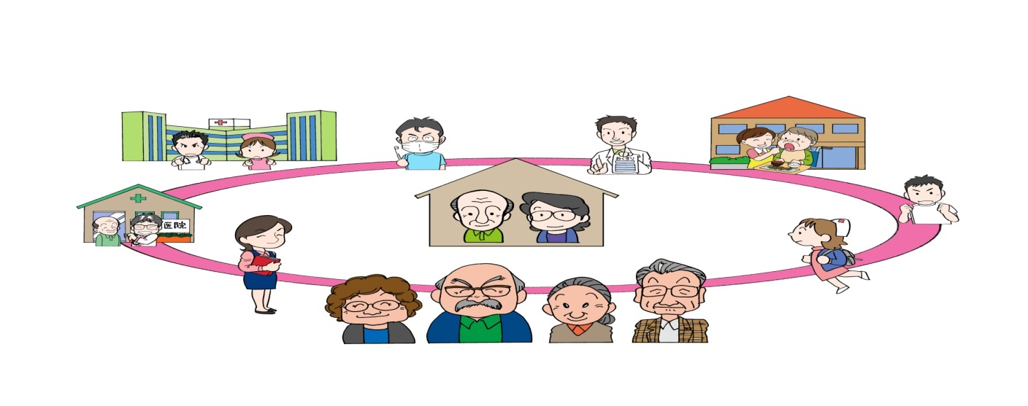
生活支援・
介護予防
地域包括支援センター
ケアマネジャー
介 護
住み慣れた住まい
医 療

在宅医療への参加を検討している医師・多職種を対象に「在宅医療推進連携講座」を
平成30年6月から平成30年10月まで5回シリーズで毎月1回開催します。
1 場 所：長崎市医師会館7階講堂（長崎市栄町2-22）
2 対 象：市内の病院、診療所の医師及び在宅医療に関わる多職種のかた
3 参加費：無料 【定員200人】
4 申込方法：第1回は6月22日(金)、第2回は7月20日(金)、第3回は8月20日(月)までに申込票によりFAXで申し込んでください。第4回以降は、期日が確定次第、お知らせさせていただきます。
5 申込先：長崎市包括ケアまちんなかラウンジ
～医療・介護相談、連携支援の窓口～
長崎市江戸町6番5号 江戸町センタービル2階
TEL：095-893-6621 FAX：095-826-3021

在宅医療推進連携講座 申込票

病院・診療所・施設名 | 氏 名 | 職 種
TEL：

FAX：

講座のプログラムは裏面にあります
平成30年度 在宅医療推進連携講座プログラム
開催日・時間・場所 | 講演内容 | 講 師
第1回  平成30年6月26日（火）  19:00～21:00  長崎市医師会館 7階講堂  座長 土屋知洋理事 | 診療報酬と介護報酬同時改定 | ・安中外科脳神経外科医院  院長 安中 正和  ・長崎市介護支援専門員連絡協議会  会長 大町 由里
第2回  平成30年7月24日  19:00～21:00  長崎市医師会館7階講堂  座長 中尾勘一郎医師 | ・事例検討（がん）  ⇒2病院から在宅（施設） | 病院勤務の在宅移行支援関係者  - 長崎みなとメディカルセンター  一瀬 浩郎医師他  （ケースレポート）  - 日本赤十字社 長崎原爆病院  後藤 慎一医師他  （退院時共同指導：ロールプレイ）
第3回  平成30年8月22日（水）  19:00～21:00  長崎市医師会館7階講堂  座長 おおつる内科院長  大津留 泉 | ・事例検討  （非がん：パーキンソン病）  ⇒病院から在宅（施設）  長崎大学病院→長崎病院  長崎病院→自宅 | 難病拠点病院の連携の関係者  病院から在宅  Ⅰパーキンソン病について 白石裕一  Ⅱ連携  - 長崎大学病院 白石裕一講師  - 長崎病院 →自宅  講師調中  ※今年度から難病拠点病院が長崎大学病院に変更
第4回  平成30年9月未定  19:00～21:00  長崎市医師会館7階講堂 | ・事例検討（認知症）  ⇒2事例 | 病院・在宅医療・介護・認知症関係者  （施設を含む）
第5回  平成30年10月未定  19:00～21:00  長崎市医師会館7階講堂 | ・グループワーク診療報酬  同時改定を受けて連携を  どうするか？（課題抽出） | 病院・在宅・介護支援者（施設を含む）

